

Министерство образования и молодежной политики Свердловской области
ГАПОУ СО «Екатеринбургский колледж транспортного строительства»

Отчёт по практическому заданию № 4

Выполнил: Политов Матвей Вадимович
Группа: ПР-31
Преподаватель: Мирошниченко Г.В.

2026
Содержание

1. Задание №4 Мобильное приложение «Дневник тренировок» 3
1.1 Описание задачи 3
1.2 Структура проекта 3
1.3 Описание разработанных функций 3
1.4 Алгоритм решения 3
1.5 Используемые библиотеки 3
1.6 Тестовые случаи 3
1.7 Используемые инструменты 3
1.8 Описание пользовательского интерфейса 3
1.9 Приложение (pr screen экранов) 3

1. Задание №1 Мобильное приложение «Дневник тренировок»

Описание задачи
Разработать Android-приложение «Дневник тренировок» с использованием фрагментов. Приложение должно собирать данные профиля пользователя (имя, возраст, вес) и вести учет выполненных тренировок. Для сохранения данных между перезапусками приложения необходимо реализовать сериализацию объектов и списков в формат JSON с помощью библиотеки Gson и их запись в локальное хранилище SharedPreferences

Структура проекта
Проект построен на базе архитектуры Android (minSdk = 24, targetSdk = 34) с использованием пакета com.bignerdranch.android.myapplication.
Основные компоненты проекта:
- User.kt — модель данных профиля пользователя (имя, возраст, вес) для сохранения в JSON.
- Workout.kt — модель данных одной тренировки (дата, тип, длительность, описание) для хранения в JSON-списке.
- AuthFragment.kt — фрагмент ввода данных профиля, проверяет поля на пустоту и сохраняет пользователя в JSON.
- WorkoutFormFragment.kt — фрагмент добавления тренировки, считывает профиль для приветствия и обновляет JSON-список записей.
- WorkoutListFragment.kt — фрагмент истории тренировок, читает сохраненный JSON-список и выводит его на экран.
- MainActivity.kt — главная активность, которая управляет переключением фрагментов через supportFragmentManager.
- activity_main.xml — макет главной активности с FrameLayout контейнером для экранов.
- fragment_auth.xml — макет экрана ввода профиля (EditText поля и кнопка).
- fragment_workoutform.xml — макет экрана добавления новой тренировки.
- fragment_workoutlist.xml — макет экрана просмотра истории тренировок с ScrollView.

Описание разработанных функций
- User в User.kt: конструктор data-класса, создает объект пользователя с полями name, age и weight.

- Workout в Workout.kt: конструктор data-класса для тренировки с полями date, type, duration и необязательным description.

- onCreate() в MainActivity: устанавливает разметку activity_main и при первом запуске добавляет стартовый AuthFragment в контейнер.

- onViewCreated() в AuthFragment: находит виджеты ввода профиля, проверяет их на пустоту, переводит объект User в строку JSON через Gson().toJson() и сохраняет в SharedPreferences.

- onViewCreated() в WorkoutFormFragment: читает JSON из SharedPreferences, восстанавливает объект User через Gson().fromJson() и выводит данные спортсмена в поле приветствия.

- btnSaveWorkout.setOnClickListener в WorkoutFormFragment: считывает введенную тренировку, достает существующий JSON-список через TypeToken, добавляет туда новую запись, переводит обратно в JSON и перезаписывает в память.

- onViewCreated() в WorkoutListFragment: загружает строку с историей тренировок, десериализует её в список List<Workout> и через StringBuilder выводит все записи на экран.

Алгоритм решения

Общий алгоритм работы приложения
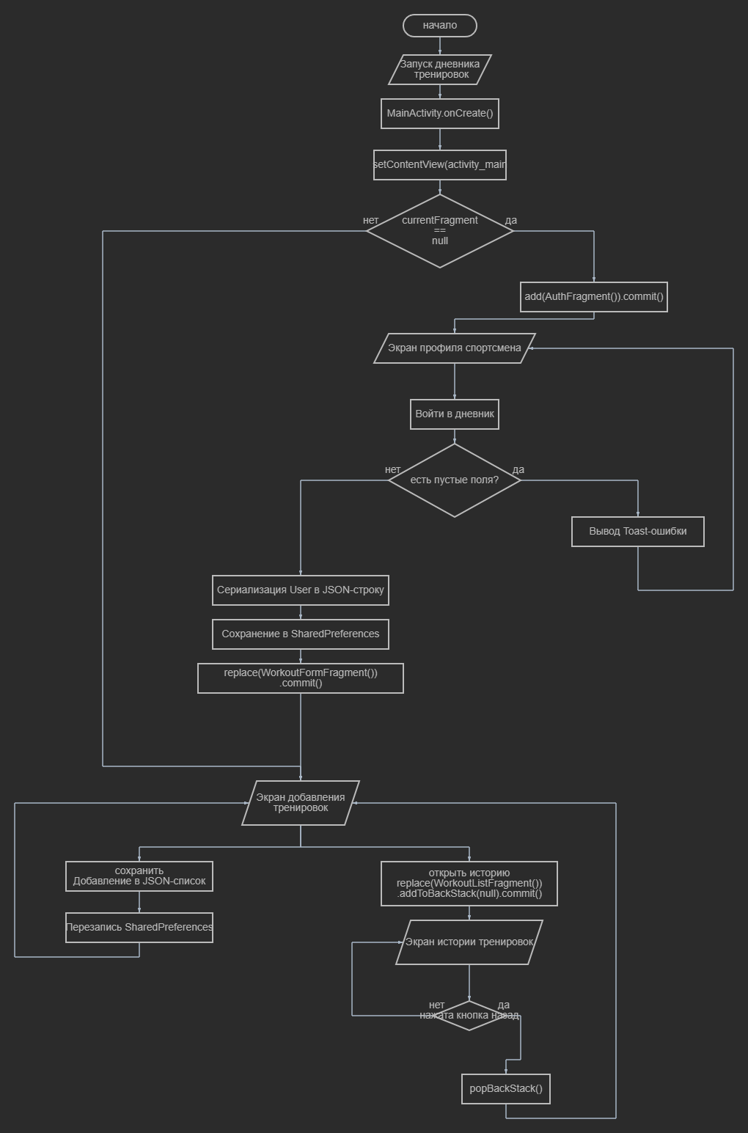

Используемые библиотеки
- import android.os.Bundle — Передача состояний компонентов системы.
- import android.content.Context — Доступ к системным службам и файловой системе (SharedPreferences).
- import android.view.View — Базовый класс для всех интерактивных элементов UI.
- import android.widget.EditText — Компонент ручного ввода текстовых параметров.
- import android.widget.Button — Компонент обработки кликов пользователя.
- import android.widget.TextView — Компонент статического и динамического вывода строк.
- import android.widget.Toast — Быстрые системные всплывающие уведомления.
- import androidx.fragment.app.Fragment — Обеспечение модульности экранов интерфейса.
- import com.google.gson.Gson — Инструмент автоматической сериализации и парсинга JSON объектов.
- import com.google.gson.reflect.TypeToken — Механизм сохранения информации о типах коллекций при десериализации (Java Generics Erasure).

Тестовые случаи
- Тест 1 (Проверка пустых полей ввода):
Входные данные: Поле «Имя» заполнено, поля «Возраст» и «Вес» оставлены пустыми. Нажата кнопка входа.
Ожидаемый результат: Приложение выдает Toast с текстом: "Заполните профиль полностью!". Переход дальше заблокирован.
- Тест 2 (Сохранение профиля):
Входные данные: Ввод: Матвей, 20 лет, 75.5 кг. Нажата кнопка входа.
Ожидаемый результат: Данные упаковываются в JSON строку, сохраняются в память и открывается экран добавления с текстом приветствия спортсмена.
- Тест 3 (Запись новой тренировки):
Входные данные: Дата = "13.10.2026", Тип = "Силовая", Время = 60 мин. Нажата кнопка сохранения.
Ожидаемый результат: Создается JSON-массив из одной записи, сохраняется под ключом "WORKOUTS_LIST", поля формы очищаются для нового ввода.
- Тест 4 (Вывод списка и null-безопасность):
Входные данные: Переход на экран истории при условии, что в одной из тренировок поле описания упражнений было оставлено пустым.
Ожидаемый результат: JSON успешно считывается, вместо пустого поля программа выводит дефолтный текст "Нет описания", приложение работает стабильно без сбоев.

Используемые инструменты
- Язык программирования: Kotlin.

- Среда разработки: Android Studio Hedgehog | 2023.1.1.

- Целевая платформа: Android SDK (API 24–34).

Описание пользовательского интерфейса

Экран ввода профиля (AuthFragment)
- Поле ввода etName: Текстовое поле для ввода имени спортсмена. Тип ввода установлен как textPersonName.
- Поле ввода etAge: Поле для ввода возраста пользователя. Принимает только числовые значения (тип ввода number).
- Поле ввода etWeight: Поле для фиксации веса тела. Настроено на ввод дробных чисел (тип ввода numberDecimal).
- Кнопка btnSaveUser: Элемент подтверждения и входа в дневник. Оформлена в темно-синем цвете (#1A237E). По клику запускает валидацию полей, сериализацию данных в JSON и открывает следующий экран.
Экран добавления тренировок (WorkoutFormFragment)
- Инфо-строка tvWelcome: Текстовое поле вверху экрана, отображающее имя, возраст и вес спортсмена, динамически восстановленные из JSON.
- Поле ввода etDate: Поле для ручной фиксации даты выполнения занятия в текстовом формате ДД.ММ.ГГГГ.
- Поле ввода etType: Текстовое поле для указания вида нагрузок (например: Силовая, Кардио, Кроссфит).
- Поле ввода etDuration: Поле для ввода времени активности в минутах. Принимает только цифры.
- Поле ввода etDescription: Многострочное текстовое поле (textMultiLine) для подробного перечисления выполненных упражнений или подходов.
- Кнопка btnSaveWorkout: Кнопка для записи тренировки в журнал. Оформлена в спортивном зеленом цвете (#2E7D32). При нажатии добавляет новую запись в общий JSON-список.
- Кнопка btnViewHistory: Навигационная кнопка серого цвета (#555555) для мгновенного перехода на экран просмотра журнала.

Экран журнала истории тренировок (WorkoutListFragment)
- Текстовое поле tvLogData: Основной контейнер вывода данных, в который динамически выгружается весь отформатированный список прошлых тренировок.
- Корневой контейнер ScrollView: Элемент разметки, обеспечивающий вертикальную прокрутку текстового журнала, если записей становится много.
- Кнопка btnBackToForm: Кнопка возврата на форму ввода. По клику закрывает текущий фрагмент и извлекает предыдущий экран из стека.

Приложение скриншотов
